SLIDES DA DEFESA
01
NÃO CRENÇA NO ESPÍRITO SANTO?
E, agora, constrangido em meu espírito, vou para Jerusalém, não sabendo o que ali me acontecerá, senão que o Espírito Santo, de cidade em cidade, me assegura que me esperam cadeias e tribulações. Atendei por vós e por todo o rebanho sobre o qual o Espírito Santo vos constituiu bispos, para pastoreardes a igreja de Deus, a qual ele comprou com o seu próprio sangue.
Atos 20:22, 23 e 28

02
Impedido pela humanidade, Cristo não poderia estar em todos os lugares pessoalmente, então foi para vantagem deles que Ele deveria deixá-los, ir para o Pai, e enviar o Espírito Santo para ser o Seu sucessor na terra. O Espírito Santo é Ele mesmo, despido da personalidade da humanidade e independente dela. Ele Se representaria como estando presente em todos os lugares pelo Seu Santo Espírito, como o Onipresente. “Mas o Consolador, O Espírito Santo, a quem o Pai enviará, esse vos ensinará todas as coisas e vos fará lembrar de tudo o que vos tenho dito” [João 14:26]. “Mas eu vos digo a verdade; convém-vos que eu vá, porque, se eu não for, o Consolador não virá para vós outros; se, porém, eu for, eu vo-lo enviarei” [João 16:7].
[1895-14MR] Manuscript Releases Volume Fourteen {1084/23/3} / Manuscript 5a

03
O pecado poderia ser resistido e vencido somente através da poderosa operação da Terceira Pessoa da Trindade, a qual viria não como energia modificada, mas na plenitude do divino poder.
O Desejado de Todas as Nações, 671

04
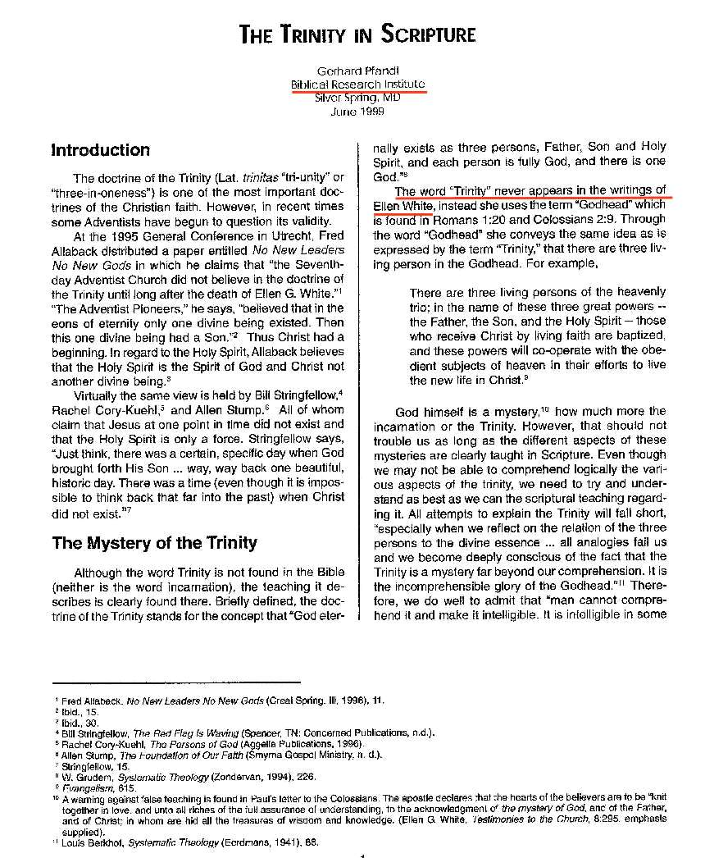

05
Precisamos reconhecer que o Espírito Santo, que é tanto uma pessoa como o próprio Deus, está andando por esses terrenos.
Evangelismo, 616

06
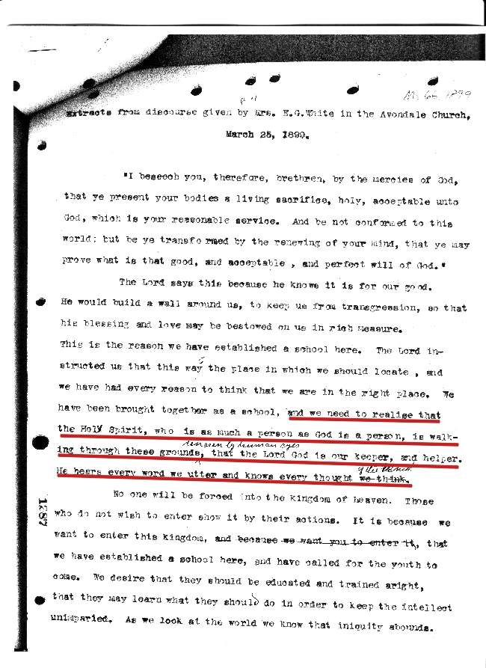

07
Há três pessoas vivas pertencentes à Trindade celeste; ...
Evangelismo, 615
There are living three persons of the heavenly trio; ...

08
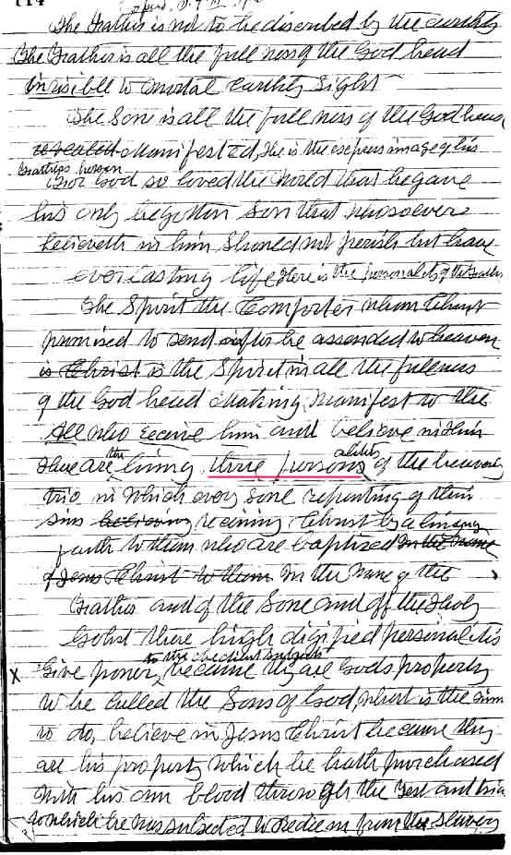

09
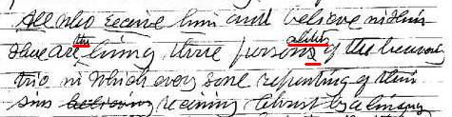

10
Só que há um outro problema com este texto, e mais sério ainda: no manuscrito original, EGW fez correções que foram ignoradas até mesmo para o texto digitalizado em inglês, portanto, adulterado:
- acrescentou o termo “the” logo após o início da frase;
- inicialmente copiou o termo “persons” – pessoas; porém, ela mesma o corrigiu: riscou, eliminando a letra “s” e acrescentou o final “alities”, transformando a palavra “persons” em “personalities” - personalidades.
Portanto, o que era:
There are living three persons of the heavenly trio in which every soul repenting of their sins believing receiving Christ by a living faith to them who are baptized.
Foi alterado por EGW dessa forma:
There are the living three persons alities of the heavenly trio in which every soul repenting of their sins believing receiving Christ by a living faith to them who are baptized.
E finalmente ficou assim:
There are the living three personalities of the heavenly trio in which every soul repenting of their sins receiving Christ by a living faith to them who are baptized.
Existem as três personalidades vivas do trio celestial no qual toda alma arrependida dos seus pecados recebendo a Cristo por meio de fé viva por eles são batizadas.

11
(Guilherme C. White)

30 de Abril de 1935

Pastor H. W. Carr
164 Saxton Street
Lookport, New York.
Caro Irmão Carr:

12
“As declarações e os argumentos de alguns dos nossos ministros em seu esforço para provar que o Espírito Santo era um indivíduo como é Deus, o Pai e Cristo, o eterno Filho, têm me deixado perplexo e algumas vezes eles me tem entristecido. Um mestre popular disse: "Podemos considerá-Lo (O Espírito Santo) como o companheiro que está aqui embaixo fazendo as coisas acontecerem.”

“Minhas perplexidades foram minimizadas quando aprendi, no dicionário, que um dos significados de "personalidade" era características. Isto está declarado de tal forma que eu concluí que pode haver personalidade sem uma forma corpórea a qual o Pai e o Filho possuem.”

13
“Há muitos textos das Escrituras que falam do Pai e do Filho e a falta de textos que fazem referência similar ao trabalho unido do Pai e o Espírito Santo ou Cristo e o Espírito Santo me têm feito acreditar que o espírito sem individualidade era o representante do Pai e do Filho através do universo, e vem sendo através do Espírito Santo que eles habitam em nossos corações e nos fazem um com o Pai e com o Filho.”

14
Esses princípios devem ser o grande fundamento da educação em qualquer administração sobre a Terra. As normas dadas por Deus devem ser observadas e respeitadas em cada igreja. Deus ordenou isto. Seu governo deve ser moral. Nada deve ser feito compulsoriamente. A verdade deve ser o poder predominante.
Cristo Triunfante – MM 2002 {13/2a}

15
Os princípios do Senhor não são dessa natureza. O poder de compelir será encontrado sob o governo de Satanás. Deus não age dessa maneira. De forma alguma encorajaria Ele qualquer ser humano a colocar-se como Deus sobre outro ser humano para causar-lhe sofrimento mental ou físico. Esse princípio é inteiramente uma criação de Satanás.
Cristo Triunfante – MM 2002 {13/4}

16
Os grandes guias do pensamento religioso desta geração anunciam os louvores daqueles que plantaram a semente da verdade há séculos, e erguem-lhes monumentos. Não abandonam muitos esta obra para espezinhar o renovo que hoje em dia desponta da mesma semente? Repete-se o velho clamor: "Nós bem sabemos que Deus falou a Moisés, mas este [Cristo no mensageiro que Ele envia] não sabemos de onde é." João 9:29. Como em épocas primitivas, as verdades especiais para este tempo não se acham com as autoridades eclesiásticas mas com homens e mulheres, que não são demasiado instruídos nem sábios demais para crer na Palavra de Deus.
Parábolas De Jesus {05/79/1}

17
Cristo ensinou claramente que aqueles que perseveram em pecado declarado devem ser desligados da igreja; mas não nos confiou a tarefa de ajuizar sobre caracteres e motivos. Conhece demasiado bem nossa natureza para que nos delegasse esta obra. Se tentássemos desarraigar da igreja os que supomos serem falsos cristãos, certamente cometeríamos erro. ... O joio e o trigo devem crescer juntos até à ceifa; e a colheita é o fim do tempo da graça.
Parábolas De Jesus {04/71/3}

18
Apesar da advertência de Cristo, têm os homens procurado arrancar o joio. Para punir os que foram considerados malfeitores, tem a igreja recorrido ao poder civil. Os que divergiram das doutrinas dominantes foram encarcerados, martirizados e mortos por instigação de homens que pretendiam agir sob a sanção de Cristo. Mas atos tais são inspirados pelo espírito de Satanás, não pelo Espírito de Cristo. Esse é o método peculiar de Satanás de submeter o mundo a seu domínio. Por esta maneira de proceder com os supostos hereges, Deus tem sido mal representado pela igreja.
Parábolas De Jesus {04/74/1}

19
“Mas tenho medo de, ao tentar estudar esse assunto, acabar me perdendo. É melhor nem tocar no mesmo. Isso não é assunto para salvação”. SINCERIDADE

Eva creu realmente nas palavras de Satanás, mas a sua crença não a salvou da pena do pecado. Descreu das palavras de Deus, e isto foi o que a levou à queda. No Juízo, os homens não serão condenados porque conscienciosamente creram na mentira, mas porque não acreditaram na verdade, porque negligenciaram a oportunidade de aprender o que é a verdade. Apesar do sofisma de Satanás indicando o contrário, é sempre desastroso desobedecer a Deus. Devemos aplicar o coração a conhecer o que é a verdade. Todas as lições que Deus fez com que fossem registradas em Sua Palavra, são para a nossa advertência e instrução. São dadas para nos salvar do engano. Da negligência às mesmas resultará ruína a nós mesmos. O que quer que contradiga a Palavra de Deus, podemos estar certos de que procede de Satanás.
Patriarcas e Profetas {3/55/2}

20
“Mas, e a CONTROVÉRSIA? Isso gera divisão, e divisão é coisa de Satanás. Cristo pregou a UNIDADE”.

O fato de não haver controvérsias ou agitações entre o povo de Deus, não devia ser olhado como prova conclusiva de que eles estão mantendo com firmeza a sã doutrina. Há razão para temer que não estejam discernindo claramente entre a verdade e o erro. Quando não surgem novas questões em resultado de investigação das Escrituras, quando não aparecem divergências de opinião que instiguem os homens a examinar a Bíblia por si mesmos, para se certificarem de que possuem a verdade, haverá muitos agora, como antigamente, que se apegarão às tradições, cultuando nem sabem o quê.
Testemunhos Seletos, Vol. 2 {42/311/3}

21
Tem-me sido mostrado que muitos dos que professam a verdade presente, não sabem o que crêem. Não compreendem as provas de sua fé. ... Homens que agora pregam a outros, ao examinarem, quando chegar o tempo de angústia, a posição em que se encontram, verificarão que há muitas coisas para as quais não podem dar uma razão satisfatória. Até que fossem assim provados, desconheciam sua grande ignorância. E há na igreja muitos que contam por certo que compreendem aquilo em que crêem, mas que, até surgir uma discussão, ignoram sua fraqueza. Quando separados dos da mesma fé, e forçados a estar sozinhos e expor por si mesmos sua crença, ficarão surpreendidos de ver quão confusas são suas idéias do que têm aceito como verdade.
Testemunhos Seletos, Vol. 2 {42/312/1}

22
“Mas, e se isso for HERESIA?”

Deus despertará Seu povo; se outros meios falharem, introduzir-se-ão entre eles heresias, as quais os hão de peneirar, separando a palha do trigo. O Senhor chama todos os que crêem em Sua Palavra, para que despertem do sono. Tem vindo uma preciosa luz, apropriada aos nossos dias. É a verdade bíblica, mostrando os perigos que se acham mesmo impendentes sobre nós. Essa luz nos deve levar a um diligente estudo das Escrituras, e a um mais atento exame crítico das posições que mantemos. É vontade de Deus que todos os fundamentos e posições da verdade sejam profunda e perseverantemente investigados, com oração e jejum. Os crentes não devem ficar em suposições e mal definidas idéias do que constitui a verdade. Sua fé deve estar firmemente estabelecida sobre a Palavra de Deus, de maneira que, quando o tempo de prova chegar, e eles forem levados perante os concílios para responder por sua fé, sejam capazes de dar uma razão para a esperança que neles há, com mansidão e temor.
Testemunhos Seletos, Vol. 2 {42/312/2}

23
Agitai, agitai, agitai! Os assuntos que apresentamos ao mundo devem ser para nós uma realidade viva.
Testemunhos Seletos, Vol. 2 {42/313/1a}
Calai, calai, calai!

24
Deus quer que a verdade difícil seja colocada em primeiro plano, tornando-se assim um objeto de estudo e exame, malgrado o desprezo que muitos lhe votem. O espírito do povo precisa ser agitado. Cada contestação, cada censura, cada calúnia será um meio nas mãos de Deus para provocar curiosidade e despertar os espíritos que, de outro modo, continuariam adormecidos.
Testemunhos Seletos, Vol. 2 {24/153/1b}

25
É importante que, ao defender as doutrinas que consideramos artigos fundamentais da fé, nunca nos permitamos o emprego de argumentos que não sejam inteiramente retos. Eles podem fazer calar um adversário, mas não honram a verdade. Devemos apresentar argumentos legítimos, que não somente façam silenciar os oponentes, mas que suportem a mais profunda e perscrutadora investigação.
Testemunhos Seletos, Vol. 2 {42/313/1

26
Se toda idéia que temos defendido em matéria de doutrina for verdade, não deve a verdade suportar a investigação? Ela balançará e cairá se for criticada? Se for assim, que ela caia, quanto mais cedo melhor. O espírito que fecha a porta para a investigação cristã dos pontos da verdade não é o Espírito que vem do alto.
Carta a W. M. Healey, 09/12/1888 (Citado no “Em Busca de Identidade”.)

27
9. Persistente negativa quanto a reconhecer as autoridades da Igreja devidamente constituídas, ou por não querer submeter-se à ordem e a disciplina da Igreja.

28
O princípio mesmo da grande apostasia consistiu em procurar fazer da autoridade da igreja um suplemento da autoridade de Deus. Roma começou por ordenar o que Deus não tinha proibido, e acabou por proibir o que Ele havia explicitamente ordenado.
O Grande Conflito {16/289/2b}

29
A igreja está na condição laodiceana. A presença de Deus não está no meio dela. Isso desses homens se encontrarem num lugar sagrado, para serem como a voz de Deus para o povo, conforme antes acreditávamos ser a Associação Geral - é algo que já passou.
Eventos Finais, págs. 49-51

30
1. Negação da fé nos princípios fundamentais do evangelho e nas doutrinas básicas da Igreja ou o ensino de doutrinas contrárias a eles.

31
No mesmo Manual, tratando das 27 DOUTRINAS, no Capítulo 3, página 9, no preâmbulo, está escrito:
Os Adventistas aceitam a Bíblia como seu único credo e mantêm certas crenças fundamentais como sendo o ensino das Escrituras Sagradas. Estas crenças, de maneira em que são apresentadas aqui, constituem a compreensão e a expressão do ensino das Escrituras por parte da Igreja. Podem ser esperadas revisões destas declarações numa assembléia da Associação Geral, quando a Igreja é levada pelo Espírito Santo a uma compreensão mais completa da verdade bíblica ou encontra melhor linguagem para expressar os ensinos da Santa Palavra de Deus.

32
Fraca e defeituosa como possa parecer, a igreja é o único objeto sobre que Deus concede em sentido especial Sua suprema atenção.
Atos Dos Apóstolos {01/11/1b}

33
Em 1861, na reunião em que os ASD organizaram sua primeira Associação Estadual, John Loughborough ressaltou o problema que os primeiros adventistas viam nos credos. De acordo com Loughborough,
“O primeiro passo para a apostasia é elaborar um credo dizendo o que devemos crer.
O segundo é fazer desse credo uma prova de comunhão.
O terceiro é julgar os crentes por esse credo.
O quarto é denunciar como hereges os que não acreditarem nesse credo.
O quinto e último é começar a perseguir essas pessoas”.
Review and Herald, 8 de outubro de 1861, pág,. 148.

34
A doutrina de que Deus confiara à igreja o direito de reger a consciência e de definir e punir a heresia, é um dos erros papais mais profundamente arraigados.
O Grande Conflito {16/293/2a}

